Załącznik Nr 1 do Zebrania Wiejskiego
Wsi Ostrobudki z dnia 21 czerwca 2010 roku

ODNOWA I ROZWÓJ WSI OSTROBUDKI

PLAN ODNOWY I ROZWOJU MIEJSCOWOŚCI OSTROBUDKI
2010 – 2020

„OSTROBUDKI - WIEŚ MLEKA, KONI I MIODU”

- Charakterystyka wsi Ostrobudki.
- Inwentaryzacja zasobów służącą ujęciu stanu rzeczywistego.
- Ocena mocnych i słabych stron Ostrobudek.
- Opis planowanych zadań inwestycyjnych i przedsięwzięć aktywizujących społeczność lokalną w okresie 10 lat od dnia przyjęcia dokumentu.
- Opis i charakterystyka obszarów o szczególnym znaczeniu dla zaspokojenia potrzeb mieszkańców.

Celem niniejszego opracowania jest sformułowanie Planu Rozwoju Miejscowości Ostrobudki. Plan rozwoju będzie dokumentem stanowiącym podstawy decyzji podejmowanych przez organy rady sołeckiej i władze Gminy Pakosław, dotyczących przedsięwzięć rozwojowych.
Plan jest także dokumentem niezbędnym przy działaniach, które będą wspierane przez środki pomocowe z Unii Europejskiej zwłaszcza w ramach działania „Odnowa i rozwój wsi” objętego Programem Rozwoju Obszarów Wiejskich na lata 2007-2013 oraz do programu Wielkopolska Odnowa Wsi. Plan ten ma służyć uporządkowanemu i społecznie akceptowanemu rozwojowi infrastruktury społecznej i technicznej w miejscowości Ostrobudki.

- Charakterystyka wsi Ostrobudki.

W przeszłości wioska występowała pod różnymi nazwami: Ostrobodky, Ostrobothki, Ostrobotki, Ostrobudki. Osada Ostrobudki odnotowana w pierwszych zapiskach historycznych w 1419 roku, jako własność szlachecka Tyfana z Sierakowa. W 1486 r. Ostrobudki w całości trafiły do majątku Choińskich. Około 1690 r. dziedzicem Ostrobudek został Albert Wyssogota Zakrzewski (ród z Pakosławia), gdyż wyszła za niego Katarzyna Choińska, starsza córka Stanisława Choińskiego. Następnie po zawarciu małżeństwa z Joanną Zakrzewską, córką Alberta i Katarzyny z Chińskich Zakrzewskiej, dziedzicem Ostrobudek został Konstanty Rogaliński. Następne lata właścicielami majętności Ostrobudzkiej byli członkowie rodu Rogalińskich. Aż do momentu gdy ostatnia z rodu Helena Rogalińska przed 1917 r. sprzedała część Ostrobudek Franciszkowi Penakowi z Chojna, zostawiając sobie sad owocowy i park z niezbyt okazałym dworkiem, który został rozebrany w 1924 r. z powodu bardzo złego stanu. Ostrobudki to wieś sołecka położona na terenie Gminy Pakosław. Gmina leży na południu Ziemi Rawickiej w dorzeczu Orli. Obszar typowo rolniczy. 70% to użytki rolne
i łąki. Powierzchnia gminy wynosi 77,54 km². Gospodarstwa rolne charakteryzują się wysoką obsadą bydła i trzody chlewnej. Dynamicznie rozwija się przetwórstwo rolno-spożywcze, przetwórstwem mięsa zajmują się dwa zakłady. Ponad jedna piąta powierzchni gminy pokryta jest lasami. Gmina sąsiaduje z rezerwatem ornitologicznym „Stawy Milickie”, znanym
z około 240 gatunków dzikiego ptactwa. Wieś Ostrobudki położona jest w odległości 3 km na północny-zachód od Pakosławia, będącego siedzibą Gminy. Zamieszkuje ją 162 osoby, w tym 76 kobiet oraz 86 mężczyzn. W Ostrobudkach prowadzi działalność 2 przedsiębiorców (na 250 zarejestrowanych w gminie).
Sołtysem wsi Ostrobudki jest Pan Jerzy Przewoźny. Natomiast Rada Sołecka składa się z następujących osób:
- Łakomy Paweł
- Kapała Tomasz
- Kowalski Maciej
- Panek Robert.

Gminę zamieszkuje 4.727 osób w 15 sołectwach, największą miejscowością liczącą 1.061 mieszkańców jest Pakosław, natomiast Ostrobudki liczą 161 mieszkańców (stan
na 31.12.2009 r.). Tutejsza ludność trudni się rolnictwem (20 indywidualnych gospodarstw)
i pracą zarobkową w zakładach prywatnych.
Średni obszar gospodarstwa w gminie wynosi 6,68 ha. Natomiast wielkość gospodarstw
w Ostrobudkach waha się w granicach 7 – 60 ha.
Działalność gospodarczą pozarolniczą prowadzą w Ostrobudkach 2 podmioty gospodarcze zarejestrowanych w systemie „REGON”.

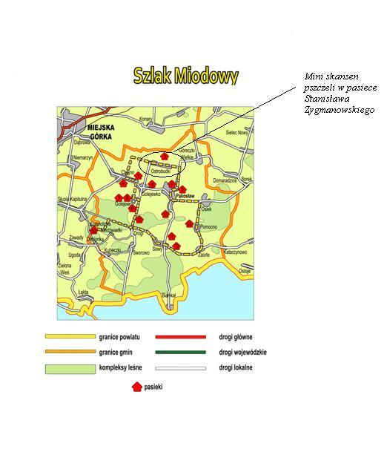
Przez wieś Ostrobudki przebiega Rowerowy „Szlak Miodowy’, którego atrakcją jest mini skansen pszczeli w pasiece doświadczonego pszczelarza Stanisława Zygmanowskiego. Ekspozycja składa się z 10 starych uli, w tym dwóch liczących blisko 100 lat. Ozdobą ekspozycji SA drewniane ule figuralne przedstawiające różne postacie, wykonane przez znanego rzeźbiarza Jerzego Sowijaka z Bukówca Górnego. Właściciel pasieki, jeden
z najstarszych hodowców pszczół w Gminie Pakosław w interesujący sposób zapoznaje zwiedzających z prowadzeniem pasieki oraz dzieli się swoimi spostrzeżeniami z długiej praktyki zajmowania się tą pracą.

Pomimo słabej jakości gleb rolnictwo gminy od wielu lat należy do ścisłej czołówki wojewódzkiej. Gmina Pakosław należy do 6 gmin byłego województwa leszczyńskiego, gdzie poziom produkcji zwierzęcej wyprzedza produkcję roślinną, stąd dążenie do wzrostu obszaru gospodarstw.
W Gminie Pakosław występuje na najwyższym poziomie w województwie komplementarność produkcji roślinnej i zwierzęcej. Pakosław należy do obszarów najbardziej aktywnych w agrobiznesie na południu byłego województwa leszczyńskiego obok Rawicza. Przetwórstwem rolno – spożywczym zajmują się 2 zakłady prywatne: przetwórstwa mięsnego w Białymkale i Golejewie.
W gminie gospodarują 2 państwowe gospodarstwa rolne:
- Pierwsze to Stadnina Koni „Golejewko” o obszarze 259 ha. „Golejewko” to nie tylko hodowla koni pełnej krwi angielskiej, lecz także znane sukcesy na torach wyścigowych kraju i Europy.
- Drugie gospodarstwo znajduje się w Zaorlu, gospodaruje na obszarze 84 ha i podlega Instytutowi Hodowli i Aklimatyzacji Roślin w Smolicach.
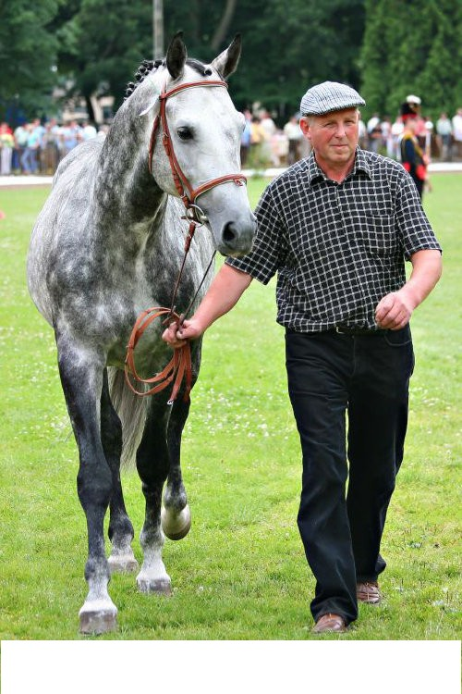
Ostrobudki są znane również dzięki Panu Ryszardowi Przewoźnemu, który zajmuje się hodowlą koni i w związku
z tym odnosi liczne sukcesy w powożeniu sikawkami konnymi.
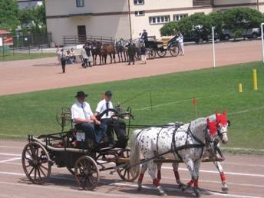

Fot. Wystawa w Pudliszkach w 2007 roku,

Fot. Zawody w powożeniu

W kraju znane jest również gospodarstwo hodowlane Pani Elżbiety i Zenona Mazurek, znajdujące się w ścisłej czołówce producentów mleka. W domu Państwa Mazurek znajduje się coraz bogatsza kolekcja pucharów i wyróżnień hodowlanych.
Wieś dysponuje świetlicą z zapleczem kuchennym. Działa Koło Gospodyń Wiejskich dysponujące wypożyczalnią sprzętu gospodarstwa domowego.
We wsi od 1957 roku działa Ochotnicza Straż Pożarna, która aktywnie uczestniczy
w gminnych zawodach sportowo-pożarniczych. OSP Ostrobudki było kilkakrotnie organizatorem zawodów sportowo-pożarniczych na szczeblu gminnym oraz powiatowym. Ponadto w roku 2008 roku obchodzono uroczystość jubileuszową 50-lecie istnienia OSP.
Na brzegu wioski (od strony Golejewka) znajduje się krzyż przydrożny, a w głębi wioski figura Serca Jezusowego, której fundatorem był Franciszek Żyto.
Obok dynamicznie rozwijającego się przetwórstwa rolno – spożywczego, mocną pozycję w gminie zajmuje rzemiosło, głównie branża drzewna i metalowa.
Bezrobocie w Gminie Pakosław nie należało do wysokich. Na koniec 2009 roku zarejestrowanych było 179 osób jako bezrobotnych. Jest to największa ilość bezrobotnych
od roku 2003, gdy wówczas ta liczba wynosiła 169 osób. Najmniej zarejestrowanych bezrobotnych było w latach 2007 – 94 osoby oraz 2008 – 92 osoby.
W 1995 roku Gmina Pakosław wyróżniona została w krajowym konkursie
na „Ekologiczną Gminę”.
Wieś Ostrobudki posiada dostęp do pełnej infrastrukturę technicznej:
- zwodociągowanych jest 100 % gospodarstw domowych,
- gaz ziemny dostarczany jest gazociągiem także do wszystkich gospodarstw domowych,
- śmieci komunalne zbierane są przez firmę „Eko-Skórtex” z Gizałek w pojemnikach plastikowych i kolorowych workach – śmieci segregowane,
- oprócz dwóch gospodarstw, wieś podłączona jest do kanalizacji sanitarnej.

- Inwentaryzacja zasobów służącą ujęciu stanu rzeczywistego.

Gmina Pakosław stwarza możliwość rozwoju turystyki wiejskiej w nieskażonym odpadami przemysłowymi środowisku naturalnym. Najbardziej znaną atrakcją turystyczną jest Stadnina Koni „Golejewko” z muzeum powozów uznawanych za drugie po Łańcucie,
z salą nagród zdobytych przez golejewskie konie oraz jedyną w Europie aleją zasłużonych koni. Warto odwiedzić też zespoły parkowo – pałacowe w Osieku i Pakosławiu. Szansą rozwoju turystyki aktywnej w gminie jest turystyka konna i rowerowa. Gospodarstwa agroturystyczne i rancza konne mają ofertę wypoczynku weekendowego, z wykorzystaniem szlaku konnego i tras rowerowych: lokalnego „Szlaku Miodowego”, wielkopolskiego szlaku rowerowego pod nazwą „Ziemiański Szlak Rowerowy” oraz Międzynarodowego Szlaku Rowerowego R-9 Euro-Velo. Nad rzeką Orlą powstał zbiornik retencyjny (zalew) ochraniający dolinę rzeki przed powodzią i służący do gromadzenia wody „Pakosław”. Zbiornik retencyjny (zalew) „Pakosław” z przylegającym terenem będzie służył jednocześnie wypoczynkowi i rekreacji. Przewidywane jest od 2009 roku urządzenie kąpieliska, przystani dla jednostek pływających oraz spływów kajakowych na rzece Orli.
Miejscowość Pakosław od kilku lat, współdziałając ściśle z Samorządem Gminnym, kieruje swoje działania na wykorzystanie swoich walorów do promowania turystyki wiejskiej oraz aktywnych form spędzania wolnego czasu. W związku z tym podjęto działania zmierzające do powiększenia posiadanej bazy sportowej i uatrakcyjnienia bazy turystycznej.
Inwentaryzacja zasobów miejscowości Ostrobudki, które sprzyjają uprawianiu sportu
i turystyce:
- Przez miejscowość Ostrobudki przebiega Rowerowy Szlak Miodowy – lokalny szlak na południu Wielkopolski, jeden z nagrodzonych obiektów agroturystyki aktywnej wśród produktów markowych Międzygminnego Związku Turystycznego „Wielkopolska Gościnna". Trasa rowerowa tworzy pętlę o długości 15 km prowadzącą po bardzo urokliwych terenach gminy Pakosław.
- Przez miejscowość Ostrobudki przebiega Szlak Rajdu Konnego „Wielkopolska Podkowa” – wytyczony został na terenie Międzygminnego Związku Turystycznego „Wielkopolska Gościnna". Przebiega on przez teren siedmiu gmin: Poniec, Krobia, Pępowo (powiat gostyński), Kobylin (powiat krotoszyński), Jutrosin, Pakosław, Miejska Górka (powiat rawicki).

Istniejąca baza turystyczno – sportowa może być solidnym fundamentem pod zachęcenie turystów do częstszego odwiedzania terenów gminy, a mieszkańców do aktywnego wypoczynku.

- Ocena mocnych i słabych stron Golejewka.

Silne strony | Słabe strony
- Aktywni mieszkańcy, potrafiący się zorganizować, potrafiący przeprowadzić duże imprezy.  - Aktywnie funkcjonująca Ochotnicza Straż Pożarna,  - Dobrze funkcjonujące i zorganizowane Koło Gospodyń Wiejskich,  - Świetlica Wiejska,  - Aktywny Sołtys i Rada Sołecka  - Pełna infrastruktura techniczna( za wyjątkiem kanalizacji burzowej),  - Dobre położenie komunikacyjne,  - Silne gospodarstwa rolne – bydło, trzoda,  - Hodowla koni, ranczo konne,  - Miód, mini skansen pszczelarski,  - Artysta malarz,  - Rowerowy Szlak Miodowy,  - Młode społeczeństwo,  - Aktualne Studium kierunków i uwarunkowań przestrzennych,  - Bliskie sąsiedztwo Stadniny Koni Golejewko | - Słaba jakość nawierzchni dróg  - Brak chodników,  - Świetlica Wiejska i otoczenie wymagają remontu,  - Plac zabaw wymaga remontu,  - Słabo zagospodarowane miejsca rekreacji i brak boiska sportowego,
Szanse | Zagrożenia
- Uczestnictwo w programach Odnowy wsi  - Korzystanie z funduszy na rozwój obszarów wiejskich  - Moda na wieś w tym na turystykę wiejską  - Niszowa produkcja rolna w tym ekologiczna | - Bezrobocie związane z problemami okolicznych pracodawców  - Spadek dochodów gmin  - Spadek opłacalności produkcji rolnej  - Ubożenie społeczeństwa  - Klęski żywiołowe

- Opis planowanych zadań inwestycyjnych i przedsięwzięć aktywizujących społeczność lokalną w okresie 10 lat od dnia przyjęcia dokumentu.

Podczas warsztatów uczestnicy ustalili dla Ostrobudek priorytetowe zadania:
- Ostrobudki wieś mleka, koni i miodu – remont i wyposażenie świetlicy wiejskiej i jej otoczenia.
W ramach tego zadania dokonany zostanie remont i wyposażenie świetlicy wiejskiej wraz z przebudową i doposażeniem istniejącego placu zabaw. W celu zwiększenia bezpieczeństwa w skład tego zadania wchodzić będzie także ścieżka pieszo-rowerowa. Szacunkowa wartość tego zadania to ok. 850.000 zł.
- Utworzenie boiska sportowego.
W skład tego zadania wchodzić będzie przygotowanie terenu, budowa oraz zakup wyposażenia boiska sportowego. Szacunkowy koszt tego zadania to ok. 250.000 zł.
- Estetyzacja wsi.
Realizacja tego zadania pozwoli na upiększenie wioski poprzez liczne nasadzenia kwiatów, krzewów i drzew. Koszt tego zadania wyniesie ok. 50.000 zł.
- Powołanie grupy inicjatywnej do organizacji imprez w Ostrobudkach.
Powołanie grupy osób, którzy na stałe przejmą pracę nad organizacją imprez
w Ostrobudkach. Będą to osoby z innowacyjnymi pomysłami czynnie uczestniczące
w promowaniu swojej wsi. Szacunkowy koszt zadania to ok. 10.000 zł
W związku z decyzjami Zebrania Wiejskiego ustala się dla miejscowości Ostrobudki projekt priorytetowy:
Zadanie do realizacji w pierwszej kolejności:
- Ostrobudki wieś mleka, koni i miodu – remont i wyposażenie świetlicy wiejskiej
i jej otoczenia.

- Opis i charakterystyka obszarów o szczególnym znaczeniu dla zaspokojenia potrzeb mieszkańców.

W miejscowości Ostrobudki jedynym obszarem o szczególnym znaczeniu dla zaspokojenia potrzeb mieszkańców, sprzyjających nawiązywaniu kontaktów społecznych, ze względu na położenie oraz cechy funkcjonalno-przestrzenne jest położona w centrum wsi świetlica wiejska. Ze względu na swoje położenie jest naturalnym miejscem spotkań mieszkańców. W spotkaniach tych biorą udział zarówno starsi mieszkańcy, jak i ci najmłodsi. Dlatego też remont i odnowa budynku świetlicy jest wysokim priorytetem mieszkańców wsi Ostrobudki. Zagospodarowanie terenu wokół świetlicy na plac zabaw jest bardzo ważne, gdyż stworzy to możliwość do spotkań najmniejszych mieszkańców wsi jak i tych starszych. Zabawy dzieci na świeżym powietrzu i w bezpiecznym otoczeniu są dla ich rozwoju niezwykle ważne. Zaś mieszkańcy zachęceni do wspólnego spędzania czasu, umacniają więzi między sobą. By stworzyć maksimum bezpieczeństwa dla najmłodszych jest potrzeba wybudowania ścieżki pieszo-rowerowej przez całą długość miejscowości. By łatwiej było im dotrzeć do placu zabaw.

